实现方法：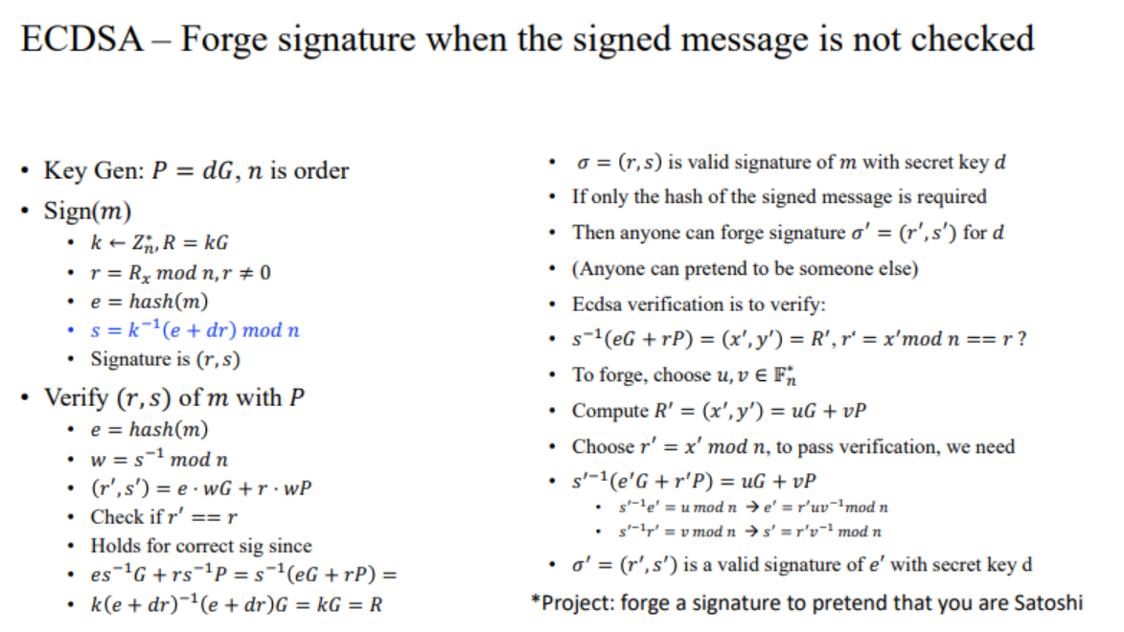参考PPT上的方式，通过C++编程实现ECDSA签名方案的一个伪造。如果已知中本聪的公钥，同理可以忽略私钥，仅仅通过已有签名和公钥实现存在性伪造。

运行结果：

